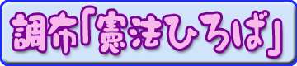
***********************************************************************************************************

第142号

3月４日
２０１７年
発行:調布九条の会「憲法ひろば」
----------------------------------------------------------
〒182-0022 調布市国領町2-5-15 あくろす２階
市民活動支援センター内メールボックス６番
-----------------------------------------------------------
郵便振替00170-6-445473 加入者名大野哲夫
E-Mail：choufu9jou@yahoo.co.jp
WEBサイトhttp://www.geocities.jp/chofu9jou/index.html
第１２１回
憲法ひろば
座覇さんは、「ぐしゅうかなびら（御衆拝なびら＝皆さんとお会いできて感謝します）」という沖縄の挨拶から語り始めた。
琉球王朝
琉球列島はアジアの中心に位置する。琉球王朝時代（１４２９～１８７９）は地の利を生かした中継貿易が盛んだった。種々の文化との交流の中で独自の文化を育んだ。言葉も独特。漁師＝海を歩く人＝ウミアッチャー、できる人＝デキヤ―、ねえねえ（姉）。
琉球藩～沖縄県
１８７２年、明治政府は琉球王国を琉球藩とする。同79年(明治12、イヤナクニと覚えた)廃藩置県で沖縄県となる。祖父は明治９年生まれ。曽祖父は首里で王家で働いていたが禄を失い、国有林の土地を与えられ本部に移り住む。民衆は高い年貢(米･砂糖･織物)に喘いでいた。御用布といい、人びとは「道のきれいな所は役所の前 宮古の織物は美しい」などの歌で抵抗した。織り方が下手だと何度でも織り直しさせられた。４００年も続いた琉球王国が、日本といわれても一気に変わるものではない。それは今も続いている。
抵抗した人びと
この時代に抵抗した人もいた。県費留学生の謝花昇は東大農学部を出て「日本の謝花になれ」と言われるほど優秀だったが、沖縄に戻り農民のために尽力、改革・自治を目指した。が、謝花は鹿児島からきた県知事奈良原と対立し、職を奪われ圧迫を受けた。祖父の兄弟、本部の座覇政立と謝花は肝胆相照らす仲で、入会権獲得のために共に闘った。同志の一人、当山久三は生活の苦しい人に移民の世話をして、ハワイやブラジルに送り出し、「移民の父」と言われている。
沖縄が恋しい
世界のウチナンチュウは、みな沖縄が恋しくて戻ってくる。沖縄で生まれた人が移民するということは心も体もジャングルへ投げ出されるようなもの。(お金を儲けて)成功するのは千人に１人。20年前の記録では沖縄から本土に50万人、海外に30万人でアフリカにも行っている。それでいいのか？棄民ではないか？沖縄は貧しくさせられている。宜野湾で基地を０・４％返してもらっただけで１２０００人の雇用が生まれる。基地に働く人は今９０００人。
人類館事件
大阪万博での人類館事件(１９０３年)。中国人・韓国人・アイヌ・生番とともに琉球人(遊郭の女性)が見世物として展示された。ピラミッドの頂点に天皇がいて、底辺に置かれているこれらの人間を差別する。その中でまた差別があり、けんかがある。痛みが分かるはずなのに、寂しい。
関東大震災
１９２３年の関東大震災で川崎の富士瓦斯紡績に集団就職で出てきていた71人の女工さんが亡くなった。その遺族らが日本鋼管の下請けのある中島に多く移住し、川崎の沖縄県人会ができた。人は助け合わなければ生きていけない、ゆいまーる(結廻)精神だ。
「煙突男」、この富士瓦斯紡績での労働争議の際に、支援活動として工場の高い煙突に上り、赤旗を掲げて６日間居続けた田辺潔につけられたあだ名だ。
天皇の戦争責任
あの戦争は１９４１年12月に天皇が始めますと言って始め、同４５年８月に止めますと言って止めた。近衛文麿が２月にはこの戦は負けるから止めましょうと言ったのに続けて、本土を守るために沖縄を戦場にし、広島、長崎に原爆を落とされ、アジアで２０００万人といわれる死者を出した。沖縄では捕虜になるより死んだほうが良いと手榴弾を渡された。親に子を殺させた。憎むというよりは天皇制を廃止しなければならない。
戦後の沖縄
１９５０年、マッカーサーが日本を中立国に、極東のスイスにと言いながら、沖縄を米軍の完全な支配下に置き、住民を追い出して米軍基地を自由勝手につくった。沖縄が切り離されたのには、天皇が米国に送った「占領継続を望む」とのメッセージもあった。１９９５年には３人の米兵が少女暴行事件を起こした。少女は12歳だったからピンとこなかっただろうが、歳を重ねて苦しんできた。基地犯罪の中で強姦殺人は罪が重い。生きて帰っても心が戻らない。修復できないほど痛めつけられる。基地をなくさなければいけない。
辺野古に２００年もつ基地を作ろうしている。これは、２００年戦争をするということ。準備するということは戦争をするよという宣言だ。黙ってみている人は加担者になる。被害者にもなる。沖縄から基地をなくすことが日本を守ることだ。沖縄と本土が一つになり、世界が一つになってストップさせよう！と座覇さんは結んだ（沖縄二世としての自分探しの手記「うりずん」５００円）。
（二見真由美・記）
調布「憲法ひろば」の２月例会は２月25日、教育会館２０１室で、川崎市沖縄県人会副会長の座覇光子（ざはみつこ）さん（写真右）のお話。石山久男世話人（写真左）の司会で進行。参加は37人。記録は二見真由美世話人。 （編集部）
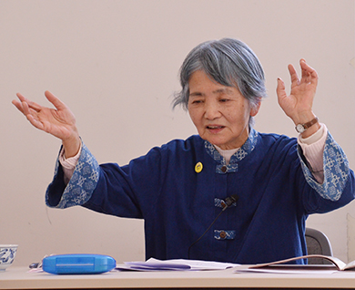
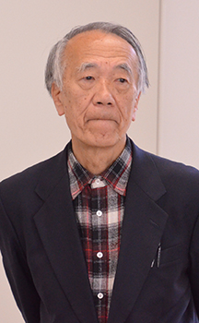
座覇さんは1940年横浜生まれ。川崎で育ち今に至る沖縄２世。辺野古の基地建設反対の署名活動に取り組んで約２年。国の内外から署名を集めて２万余を米大統領に届けたという。

